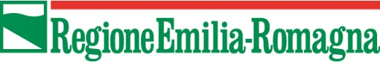

BANDO PER L’EROGAZIONE DI INCENTIVI AI CITTADINI PER L’ACQUISTO DI BICI E CARGO A PEDALATA ASSISTITA ANCHE A SEGUITO DI ROTTAMAZIONE DI AUTOVETTURE
Richiesta di integrazione

Nella domanda di contributo ID……………. con la quale è stato chiesto un contributo fino al 70% del costo del mezzo acquistato, come previsto nel bando all’art.5 punto 2 lettera b) Contributo CON rottamazione di un’autovettura, si rileva che la documentazione relativa alla rottamazione non è corretta/completa.
Si chiede con la presente di integrare la domanda con la documentazione esaustiva o, in assenza di tale documentazione, di chiedere la riformulazione del contributo nella misura del 50% come previsto dal bando all’art.5 punto 2 lettera a) Contributo SENZA rottamazione di un’autovettura, barrando una delle caselle sotto riportate e re inviando il presente modulo (con eventuali allegati) ed accompagnato da un documento d’identità, entro 10 gg dal ricevimento della presente richiesta, pena la decadenza della domanda, all’indirizzo mail BandoBici@regione.emilia-romagna.it:
Si allega documento integrativo della rottamazione
Si chiede la riformulazione del contributo nella misura del 50% come previsto dal bando all’art.5 punto 2 lettera a) Contributo SENZA rottamazione di un’autovettura

Data………………

Firma del richiedente il contributo
…………………………………………………………..

